Stacc Escali: Fremdriftsrapport 4, ITØK381
Uke 10
Designfasen fortsetter. Hvert gruppemedlem har hatt ansvar for et grensesnitt i applikasjonen, og dette har vi stort sett jobbet med individuelt. Fokuset er foreløpig å lage riktig layout med gode komponenter som grafer, tabeller, knapper etc. Senere prøver vi å oppnå et enhetlig design.
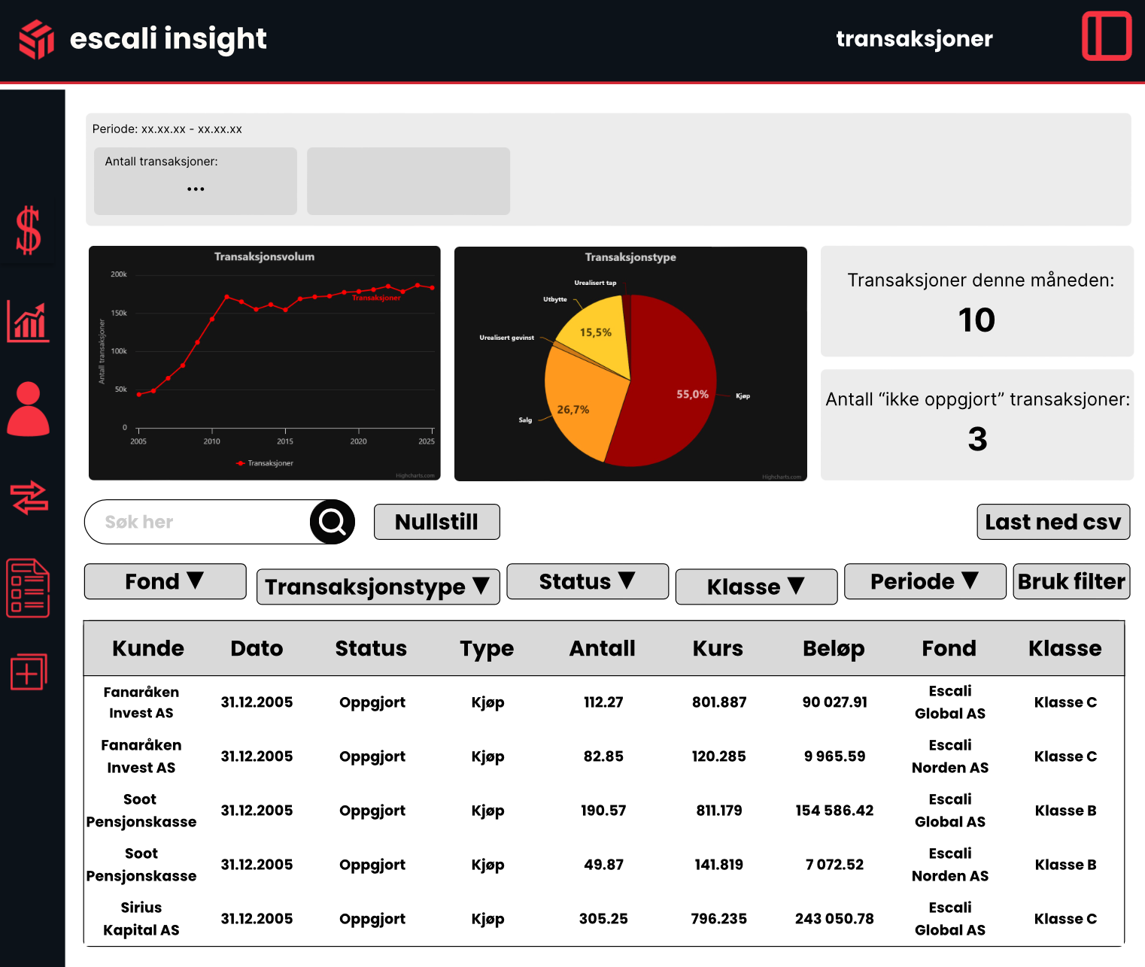
Uke 11
Denne uken har vi fortsatt arbeidet med design og presentert dette for Gerdt Vedeler i Stacc. Han hadde mange gode tilbakemeldinger hva angår funksjonalitet som manglet eller var overflødig, samt hvordan å best visualisere dataene. Neste uke starter implementasjonen med et møte hvor vi bestemmer oss for hvilke teknologier og rammeverk vi ønsker å ta i bruk.
